**ПАМ’ЯТКА ДЛЯ ПЕДАГОГІВ**

Розпізнання схильності до суїциду серед дітей є дуже важливим завданням для вчителів, оскільки вони можуть відігравати ключову роль у виявленні потенційної загрози та наданні допомоги. Ось кілька порад для вчителів щодо спостереження за дітьми:

1. Зміна поведінки: Звертайте увагу на раптові зміни в поведінці. Це можуть бути погіршення успішності, відсутність інтересу до шкільних заходів, ізоляція від однолітків, агресивна або депресивна поведінка.

2. Симптоми депресії: Якщо дитина виявляє постійно сумний або пригнічений настрій, втрату енергії, порушення сну, різке зниження самооцінки чи занепокоєння, це можуть бути ознаки депресії, яка може супроводжуватися суїцидальними думками.

3. Розмови про смерть: Якщо дитина часто згадує про смерть або вживає фрази на кшталт «життя не має сенсу» чи «мені було б краще померти», це є серйозним сигналом, що вимагає уваги.

4. Соціальна ізоляція: Відмова від соціальних контактів, ізоляція або втрата інтересу до дружби можуть бути сигналом того, що дитина почувається самотньою чи відкинутою.

5. Ризикова поведінка: Надмірний ризик, нехтування безпекою або експерименти з наркотиками й алкоголем також можуть свідчити про суїцидальні наміри.

6. Зміни в зовнішньому вигляді та звичках: Нехтування особистою гігієною, зміна апетиту, сильне схуднення або набір ваги можуть бути тривожними сигналами.

7. Подарунки або прощальні жести: Якщо дитина починає роздавати важливі для неї речі, це може бути свідченням того, що вона готується до самогубства.

8. Попередні спроби: Якщо в дитини вже були спроби суїциду, це значно підвищує ризик повторної спроби. Пильність та підтримка в таких випадках мають бути особливо уважними.

9. Виявлення негативних змін у стосунках: Конфлікти з друзями, сімейні проблеми або булінг можуть сприяти суїцидальним настроям. Важливо вчасно помітити такі ситуації та втрутитися.

**Дії, які може вжити вчитель:**

- Спостереження та підтримка: Вчителі можуть допомогти, просто прислухавшись до дитини та надавши їй можливість висловитися.

- Комунікація з батьками: Повідомте батьків про ваші спостереження та підтримайте діалог між школою та сім'єю.

- Звернення до психологів: Якщо є підозра на суїцидальні настрої, важливо звернутися до шкільного психолога або спеціаліста, який може надати професійну допомогу.

Важливо завжди діяти з розумінням, без осуду, і пам'ятати, що раннє втручання може врятувати життя.

**Алгоритм ДІЙ (розмови) з людиною, яка ризик самогубства**

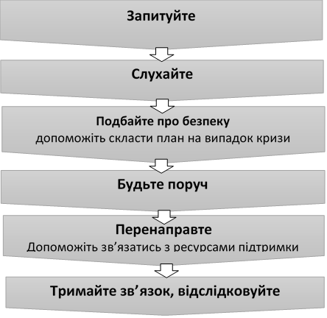

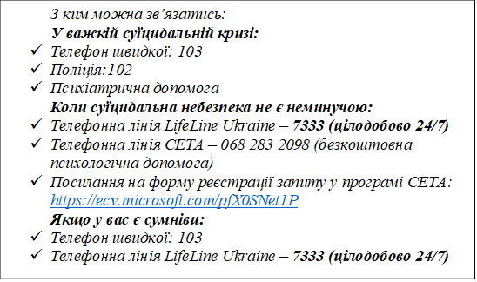

**Мобільна бригада соціально- психологічної допомоги**

Рівне 380950332009

***Де отримати психологічну та юридичну підтримку?***

**Контактний центр системи надання безплатної правової допомоги**

0800213103

**Національна гаряча лінія з попередження домашнього насильства, торгівлі людьми та генлерної дискримінації**

116123 або 0800500335

**Національна поліція 102**

**Заклади охорони здоров’я 103**

**Урядова гаряча лінія з питань запобігання та протидії домашньому насильству та насильству за ознаками статі.**

Цілодобово, безплатно

1547

**Гаряча лінія безоплатної психологічної допомоги**

0800100102

**Благодійний фонд «Голоси дітей»**

0800210106

380504324182